쌓은 막대그래프 그리기

주석 안해주면 투명하게나옴

이런식으로 쌓기 bottom =

Array는 +100 하면 각 요소마다 더해줌

그러므로 다중막대그래프 그릴 때 이를 이용할 것

이렇게 그려주면됨 index = np.arange(N) = [0,1,…,6,7]

N = df.shape(0) = 8

Xticks 바꾸기

# 원그래프

Valuse 만 가지고도 그릴 순 있음

Labels 표시해주기

값 표시할 땐 autopct = ‘%.1f’

뒤에 %글자 나오고 싶으면 autopct = ‘%.1f%%’하면되고 startangle지정가능, 반시계방향도 지정가능

Explode 넣어주면 피자조각처럼 떨어져서 그려짐

Explode [0.6]* 6

wedgeprops특성

wedgeprops = {‘width’ : 0.2}넣어주면 그림처럼 나옴

Explode 없애고 edgecolor랑 linewidth로 그림처럼 표현가능



이렇게 해줘도 됨 {:.1f}%

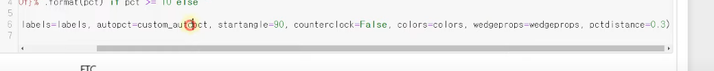

Pctdistance = 0.3 주면 autopct 위치 조정 가능

<산점도>

학년별로 점크기 다르게 하고 싶으면

학년별로 색깔도 다르게 하고 싶으면

C=df[‘학년’], cmap=’지정’

colorbar해주면 데이터가 뭔지 알수있음

보라색 = 1 노란색 = 3 파란색 =2

Shrink 줄이다

orientation으로 위치조정

<여러그래프 그리기>

Plt.subplots(2,2)하면 2X2 4개나옴

Suptitle은 전체제목

사용법이 쪼금 다름 set_title해야되고

Set(xlabel해야됨)

엑셀파일 가끔 유니코드 때문에 눈에 보이지 않는 띄어쓰기 껴있을수도

축 공유해서 만들어야한다!

Fig, ax1 = plt.subplots()

해서 한칸만들고

Ax1.plot(똑같이 1개먼저그린다음)

Ax2 = ax1.twinx()

Ax2.에 똑같이그리면됨

사용법 좀 다름

Set_ylabel

Set_xticks해줘야함!

set잊지말기

숫자 표시할 때

Bar = ax1.bar()로 해놓고

For idx, rect in enumerate(bar):

했었는데 굳이 이렇게 안하고 위처럼 해도 된다

Ax1.text기억하기

끝!